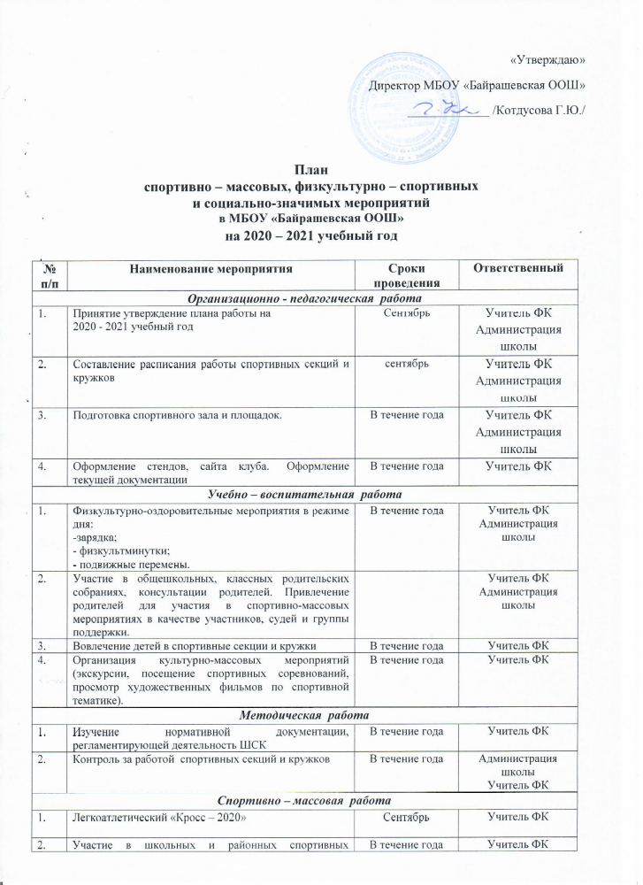
 | мероприятиях
 | Сдача норм ГТО | В течение года | Учитель ФК
 | Проведение Дня здоровья | Октябрь, февраль, май | Учитель ФК
 | Соревнования по настольному теннису | Декабрь | Учитель ФК
 | Проведение месячника гражданско-патриотической и оборонно-массовой работы | Февраль | Учитель ФК  ЗДВР
 | Военно-патриотическая игра «Зарница» | Февраль | Учитель ФК
 | Соревнования по шашкам | Февраль | Учитель ФК
 | Соревнования по бадминтону | Февраль | Учитель ФК
 | Лыжные гонки | Февраль | Учитель ФК
 | «Лыжня России – 2021» | Февраль | Учитель ФК
 | Снежный десант | Февраль | Учитель ФК
 | Веселые старты | Апрель | Учитель ФК
 | Легкоатлетический кросс | Май | Учитель ФК
Профилактические мероприятия
 | Классные часы о здоровом образе жизни | В течение года | Классные руководители
 | Родительские собрания | В течение года | Администрация школы
 | Лекция по профилактике вредных привычек | В течение года | Учитель ФК
 | Конкурс рисунков «Мы за ЗОЖ» | В течение года | Учитель искусства
 | Проведение акций | В течение года | ЗДВР
 | Оформление тематических выставок | В течение года | Библиотекарь
Контроль и руководство
 | Анализ хода выполнения поставленных задач и проведения спортивно-массовых мероприятий | В течение года | ЗДВР  Учитель ФК
 | Корректировка работы клуба | В течение года | Учитель ФК  Администрация школы

